

**本科实验报告**

|  |  |
| --- | --- |
| 课程名称： | B/S体系软件设计 |
| 姓 名： | 周炜 |
| 学 院： | 计算机科学与技术学院 |
| 系： | 计算机科学与技术系 |
| 专 业： | 计算机科学与技术 |
| 学 号： | 3210103790 |
| 指导教师： | 胡晓军 |

2023年 12月 12日

**浙江大学实验报告**

课程名称： B/S体系软件设计 实验类型： 课程大作业

实验项目名称： 物联网设备管理平台

学生姓名： 周炜 专业： 3210103790 学号： 3210103790

同组学生姓名： 指导老师： 胡晓军

实验地点： 实验日期： 年 月 日

**引言**

在浙江大学2023-2024秋冬学期的《B/S体系软件设计》课程中，我独立开发了一个物联网设备管理平台。这个平台不仅是我首次尝试全程参与的个人项目，更是一次技术与管理层面的双重挑战。从项目的构思、设计、编程、测试到部署，每一个环节都让我收获了丰富的经验与深刻的理解。

**项目概述**

这个项目的核心任务是构建一个基于B/S架构的网站，旨在高效管理物联网设备。为了实现这一目标，我采用了多种技术和工具，包括React、Flask、Python、MQTT服务器和MySQL等。项目的主要功能包括用户注册、登录，设备信息的管理和展示，以及设备数据的接收和统计分析。

项目主要使用的编程语言和设计架构：

|  |  |
| --- | --- |
|  |  |

项目开发历时的时间线：

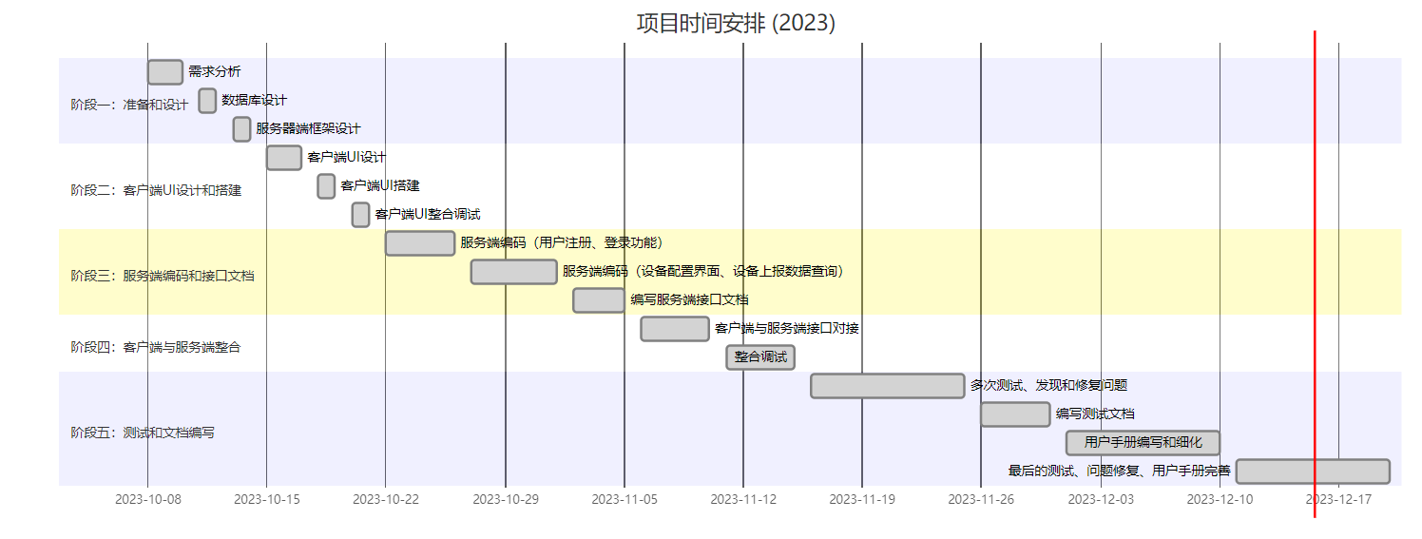

**设计与挑战**

最大的挑战在于对于B/S框架，或者对前后端全栈开发的生疏，刚开始的时候完全无从下手。并且我刚开始还理解错了本次作业的设计意图，我深入研究了物联网设备的通信协议和接口标准，以确保平台能够兼容各种类型的设备，后来发现完全不用那么麻烦，可以直接使用老师提供的Java程序来进行模拟的Message发送QAQ。另外的一大困难在刚刚进行前后端交互的时候，由于不知道端口调度，端口掩码，动态调度，跨域同源等知识，刚开始前端发送的消息后端根本收不到，光是这个困难就耽搁了我非常久

**开发经验**

**前端开发**

在前端开发方面，我选择了使用React框架，这是一个非常流行且强大的JavaScript库，用于构建用户界面。React允许我创建复杂的单页面应用程序，并且它的组件化思想让我能够更好地组织和管理代码。我充分利用了Ant Design和ECharts等工具进行UI构建和数据可视化和为用户提供便利的交互。

在这个过程中，我深刻认识到用户界面的直观性和易用性对于提升用户体验的关键作用。我深入研究了React的生命周期（特别是useEffect挂载，花了很长时间才搞清楚它在干啥QAQ）、状态管理和组件通信——生命周期方法让我能够更好地控制组件的行为，状态管理让我能够有效地管理应用的全局状态，而组件通信则让我能够在不同的组件之间传递数据。我还实践了响应式设计原则，以确保网站在不同设备上的良好显示和交互体验。这意味着我需要考虑各种屏幕尺寸和分辨率，确保网站在各种设备上都能正常工作。我使用了Flexbox和Media Query等技术来实现响应式设计，这让我的网站在各种设备上都能呈现出一致且美观的外观。

**后端开发**

在后端开发方面，我选择了Python Flask作为主要框架，这是一个非常轻量化的python后端框架，用于创建微服务和独立运行的Flask应用程序。

我实践了微服务架构，将业务逻辑拆分为独立的模块（将Mqtt和前端网页交互的iot这两个后端程序分开写为两个不同的后端程序），并实现了模块化开发，以提高系统的可维护性和扩展性。同时，我学习了有关安全性的最佳实践，包括身份验证和授权机制的实施，以保护用户数据和系统安全。

**数据库与服务器配置**

数据库设计和服务器配置方面，我重新复习了上学期《数据库系统》中学习的MySQL操作，以及如何设计和优化数据库表和ER图结构。为了正确接受老师提供的Java程序发送的模拟Message，我还学习了mqtt的使用，以及数据同步。

**测试与优化**

在完成代码的编程之后，我对网站进行了全面的测试——我进行了功能性测试，这包括检查所有功能是否按预期工作，例如登录、注册、搜索、购物车等功能。我也进行了非功能性测试，这包括性能测试、安全性测试、兼容性测试等。我还进行了兼容性测试，确保网站在不同的浏览器、操作系统、设备和屏幕尺寸上都能正常工作。总的来说，这个测试和优化的过程让我深刻理解了软件质量和用户体验的重要性。我学会了如何编写有效的测试用例，如何进行自动化测试，如何分析和解决性能问题，以及如何保护用户数据的安全(比如，在测试报告中的，防御SQL注入攻击)

**总结**

通过这次项目，我不仅复习和深化了我在课堂中学到的知识，还学到了许多实际开发中的技巧和方法。这次独立完成的经历，加深了我对B/S体系架构网站开发的理解。最大的感受便是重新理解了大一刚上《C语言设计基础》时，当时老师强调的降低代码的耦合性，功能分块等模糊的知识，在这次自己手动开发一个大程序的过程中，丰富起来，生动起来

**附录**

本项目所采用的模式设计图

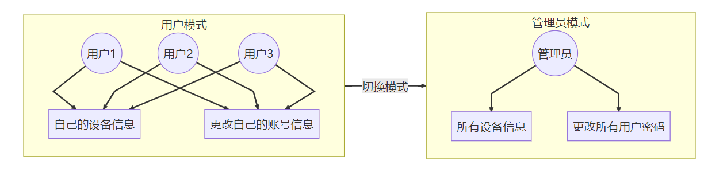

本项目的数据库ER图

